План
проведения тренировочного занятия ______по спортивному туризму_____________ группы ____СОГ_ тренера-преподавателя Миронец Т.А.
Дата проведения 13.04___________ 2020г

N | Тема | Время прове  дения | Содержание материала | Дози  ровка | Методические рекомендации | Отчет о выполненной работе (обратная связь)
1 | Теоретические сведения | 30мин | Узлы в туризме: простой и двойной проводник, восьмерка, прямой, схватывающие узлы, встречный. | 6 узлов | Простой проводник https://yandex.ru/video/preview?filmId=15631287579054976721&from=tabbar&reqid=1586940739297618-391098616599168180104113-sas1-7940-V&suggest_reqid=82651950152381946968461910451905&text=встречный+узел&url=http%3A//www.youtube.com/watch%3Fv%3Ds7l_nVcovuk&url_  Двойной проводник  https://yandex.ru/video/preview?filmId=9366534226694782068&from=tabbar&reqid=1586941097121738-937137386789361714201020-vla1-2440-V&suggest_reqid=82651950152381946972471337355166&text=двойной+проводник+узел+как+вязать&url=http%3A//www.youtube.com/watch%3Fv%  Проводник восьмёрка  https://yandex.ru/video/preview?filmId=17647745305257713803&from=tabbar&reqid=1586941241768925-469203147178353818002818-sas1-8369-V&suggest_reqid=82651950152381946973269130319066&text=узел+проводник++восьмёрка+как+вязать&url=http%3A//www.youtube.com/watch%  Прямой узел  https://yandex.ru/video/preview?filmId=7990733618861638804&from=tabbar&suggest_reqid=82651950152381946967652098853784&text=прямой+узел+как+вязать&url=http%3A//www.youtube.com/watch%3Fv%3DEvsOO_GJ6Wc&url_pos=6  Схватывающий узел  https://yandex.ru/video/preview?filmId=10709364775424652599&from=tabbar&text=схватывающие+узлы&url=http%3A//www.youtube.com/watch%3Fv%3DAx_DWkiANxM&url_pos=1  Встречный узел https://yandex.ru/video/preview?filmId=15631287579054976721&from=tabbar&reqid=1586940739297618-391098616599168180104113-sas1-7940-V&suggest_reqid=82651950152381946968461910451905&text=встречный+узел&url=http%3A//www.youtube.com/watch%3Fv%3Ds7l_nVcovuk&url_ | +
2 | Общая  физическая подготовка | 15 мин | Упражнения для рук и плечевого пояса. Упражнения для туловища, для формирования правильной осанки | По 12 раз каждое | Сгибания и разгибания, вращения, махи, отведения и приведения, рывки на месте и в движении.  Из различных исходных положений - наклоны, повороты и вращения туловища; в положении лежа - поднимание и опускание ног, круговые движения одной и обеими ногами, поднимание и опускание туловища. | +
3 | Техническая подготовка | 30 мин | Узлы: простой и двойной проводник, восьмерка, прямой, схватывающие узлы, встречный. Техника вязания узлов. | 6 узлов | Узлы: простой и двойной проводник, восьмерка, прямой, схватывающие узлы, встречный. Техника вязания узлов.  простой проводник двойной проводник  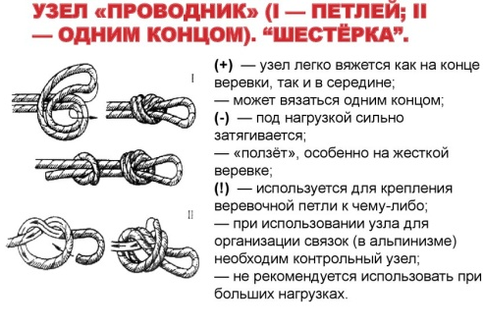 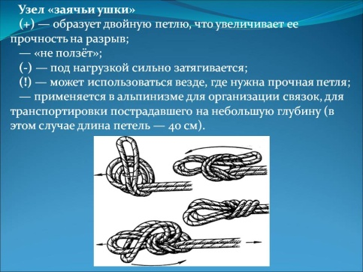  Проводник восьмёрка схватывающие узлы  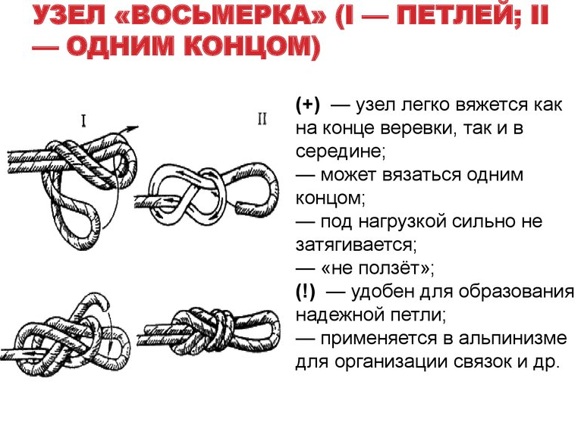 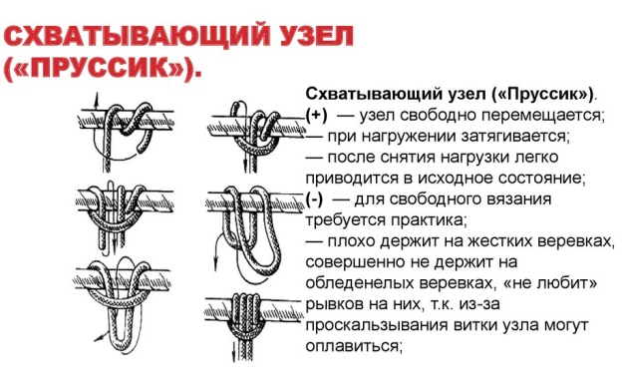  прямой встречный  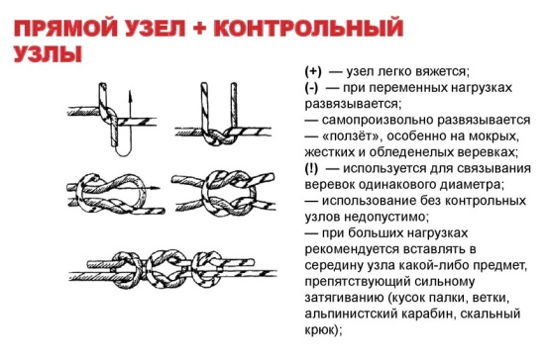 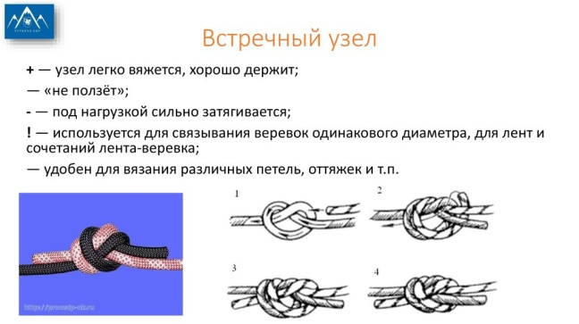 | +
4 | Самостоятельная подготовка | 15 мин | Узлы: бриллиантовый, грейпвайн и другие по желанию. | 3 любых узла | Бриллиантовый  https://yandex.ru/video/preview?filmId=16682171847067668330&from=tabbar&reqid=1586941655750629-757908342971441809601804-vla1-2338-V&suggest_reqid=82651950152381946977680036404731&text=бриллиантовый+узел&url=http%3A//www.youtube.com/watch%3Fv%3DFZTzTm0al20&  Грейпвайн  https://yandex.ru/video/preview?filmId=14282248290016454856&from=tabbar&parent-reqid=1586941648046212-121379426200298952500356-production-app-host-vla-web-yp-46&text=грейпвайн+узел+как+вязать&url=http%3A//www.youtube.com/watch%3Fv%3DjOHed7Ewh2I&url_pos=5 | +

Тренер- преподаватель _____________ / _______Миронец Т.А.__________/

